Министерство сельского хозяйства, пищевой и перерабатывающей промышленности Тверской области

Государственное бюджетное профессиональное образовательное учреждение «Ржевский колледж»

**МЕТОДИЧЕСКИЕ УКАЗАНИЯ**

**ПО ВЫПОЛНЕНИЮ ПРАКТИЧЕСКИХ РАБОТ**

по дисциплине

0П. 01. ИНЖЕНЕРНАЯ ГРАФИКА

для специальности среднего профессионального образования

35.02.16 Эксплуатация и ремонт сельскохозяйственной техники и оборудования

г.Ржев, 2025 год

Организация-разработчик:

ГБПОУ «Ржевский колледж»

Разработчик: Безрученко М.И., преподаватель

**Содержание**

1 Предисловие………………………………………………………………………4

2 Оценка качества выполнения практических работ……………………………5

3 Перечень практических работ……………………………………………….....73

9 Используемая литература………………………………………………………74

**1 Предисловие**

Методические указания к практическим работам по дисциплине «Инженерная графика» предназначены для обучающихся, осваивающих программу среднего профессионального образования по специальности 23.02.05 Эксплуатация транспортного электрооборудования и автоматики (по видам транспорта, за исключением водного).

Практические занятия проводятся с целью закрепления обучающимися полученных знаний по изучаемой дисциплине и приобретению умений и навыков по чтению и выполнению чертежей отдельных деталей, узлов и механизмов.

При изучении дисциплины студенты осваивают общие компетенции:

ОК 1 Понимать сущность и социальную значимость своей будущей профессии, проявлять к ней устойчивый интерес.

ОК 2 Организовывать собственную деятельность, выбирать типовые методы и способы выполнения профессиональных задач, оценивать их эффективность и качество.

ОК 3 Принимать решения в стандартных и нестандартных ситуациях и нести за них ответственность.

ОК 4 Осуществлять поиск и использование информации, необходимой для эффективного выполнения профессиональных задач, профессионального и личностного развития.

ОК 5 Использовать информационно-коммуникационные технологии в профессиональной деятельности.

ОК 6 Работать в коллективе и команде, эффективно общаться с коллегами, руководством, потребителями.

ОК 7 Брать на себя ответственность за работу членов команды (подчиненных), результат выполнения заданий.

ОК 8 Самостоятельно определять задачи профессионального и личностного развития, заниматься самообразованием, осознанно планировать повышение квалификации.

ОК 9 Ориентироваться в условиях частой смены технологий в профессиональной деятельности.

В результате изучения обязательной части профессионального учебного цикла обучающийся должен:

уметь:

- читать технические чертежи,

- выполнять эскизы деталей и простейших сборочных единиц,

- оформлять проектно-конструкторскую, технологическую и техническую документацию;

знать:

- основы проекционного черчения;

- правила выполнения чертежей, схем и эскизов;

- структуру, правила оформления конструкторской, технической и технологической документации

**2 Оценка качества выполнения практических работ**

Практическая работа, выполненная в установленный срок и в полном соответствии с полученным заданием, оформленная согласно заданным требованиям, оценивается на «отлично».

Если допущены незначительные ошибки в расчетах, чертежах, эскизах, схемах, даны не совсем правильные ответы на контрольные вопросы или даны неполные определения, но в целом практическая работа выполнена более чем на 80% и оформлена аккуратно, то ставится оценка «хорошо».

Если допущены значительные ошибки в расчетах, эскизах, схемах, даны не совсем правильные ответы на контрольные вопросы или даны неверные определения, а в оформлении работы видна небрежность, но в целом практическая работа выполнена более чем на 50%, то ставится оценка «удовлетворительно».

Работа, выполненная в объеме менее на 50%, возвращается обучающемуся на доработку с указанием конкретного срока ее выполнения. В противном случае ставится оценка «неудовлетворительно».

**Тема 1.1 Основные сведения по оформлению чертежей**

Практическая работа «**Выполнение титульного листа альбома графических работ студента»**

**Цель занятия**: сформировать умения правильно писать стандартным шрифтом и оформлять титульный лист текстового конструкционного документа.

**Методические указания:** согласно ГОСТ 2.105-95 общие требования к документам оформление титульного листа осуществляются по установленным правилам.

Формат А3 разбивается в пределах рамки на поля.

1.Наименование ведомства.

2.Специальные отметки.

3.Граф согласования и утверждения.

4.Наименование изделия

5.Обозначение документа.

6.Подписи разработчика документа.

7.Год издания документа.

Надписи на чертежах должны соответствовать соответствующему ГОСТ. Чтобы научиться правильно писать стандартным шрифтом, необходимо изучить ГОСТ 2.304-81 и выполнить упражнение в написание букв и цифр по сетке с наклоном линии под углом 75º. В сетке размечаются ширина букв и расстояние между ними. Данные берутся из таблицы 1 - Шрифт чертежный практической работы №1.

**Задание**. На листе формата А3 выполнить титульный лист альбома чертежей **шрифтом размера 10 типа Б, с наклоном 750** (образец выполнения смотри на рис. 1).

**Порядок выполнения работы:**

Используя таблицу 1 - Шрифт чертежный практической работы №1 по

ГОСТ 2.304-81 Шрифты чертежные и образец листа, на котором указан номер шрифта надписей по строкам, выполнить работу в следующем порядке:

1.Выполнить рамку.

2.Разметить лист, применив рекомендуемые отступы.

3.Вычертить вспомогательную сетку по заданному номеру стандартного чертежного шрифта.

4.Расположить на ней в тонких линиях необходимый объем строк симметрично относительно рамки формата.

5.Проверить лист.

6.Удалить лишние линии и обвести все надписи.

**Обрати внимание!**

Перенос частей слов на титульном листе недопустим!

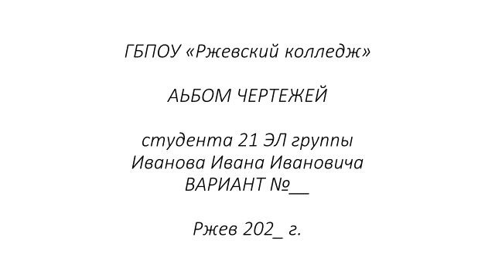

**Контрольные вопросы:**

1.Чем определяется размер чертежного шрифта?

2.Чему равен угол наклона букв, цифр, знаков чертежного шрифта?

3.Чему равна высота прописных букв и цифр шрифта №7, №10?

4.Какая высота строчной буквы шрифта №7, №10?

**Литература:**

1.Боголюбов С.К. Индивидуальные задания по курсу черчения: Учебное пособие, М.:Альянс, 2018 г.

2. Боголюбов С.К. Инженерная графика: Учебник, М.:Альянс, 2018 г.

**Тема 1.2 Геометрические построения**

Практическая работа «**Чертеж детали с применением деления окружности на равные части, построением и обозначением уклона и конусности, нанесением размеров»**

**Цель занятия**: научиться правильно выполнять чертеж с применением деления окружности на равные части, по заданным размерам и величине конусности выполнять изображение детали.

**Методические указания:** выполнив тренировочные упражнения предыдущего занятия на деление окружности на части, вычертить контуры деталей, применяя правила деления окружности на равные части. Проработать по учебнику тему: Уклон и конусность.

Уклон – это тангенс угла наклона одной прямой к другой (рис. 1).

Возьмем произвольный масштабный отрезок (*а*). Построим прямоугольный треугольник



Рис.1

i = tg α =  =15:75=20%

На чертеже уклон задают или в процентах (рис. 2) или отношением чисел (рис.3). Уклон 1:5 означает, что на пять единиц длины мы имеем одну единицу высоты. Т.е. прямая АС имеет уклон к ВС 20% или 1:5.

На чертежах уклоны обозначаются специальным знаком, см.

ГОСТ 2.304-81. Острый угол знака уклона должен быть направлен в сторону снижения высоты, одна сторона угла параллельна полке линии-выноски.



Рис.2 Рис.3

Уклон используется, например, при изготовлении фасонного проката: швеллеров, двутавров, тавровых профилей и т.п.

Рассмотрим пример построения уклона внутренней грани нижней полки швеллера (рис.4).



Рис.4

1.По данным размерам находим точку А, через которую пройдет заданный уклон (рис.5).



Рис.5

2.На свободном поле чертежа строим уклон 10% (1:10 = 10:100) и через точку А проводим прямую, параллельную линии уклона. Выбираем масштабный отрезок любой величины.



Рис.6

3. Дуга радиуса 3 – это сопряжение между линией уклона и вертикальной прямой. Строим по правилам построения сопряжения между прямыми (рис.7).

 

Рис.7 Рис.8

4.Дуга радиусом 8 – это сопряжение между линией уклона и вертикальной линией стойки (рис.8).

5. Аналогично строим верхнюю полку швеллера.

6. Так как высота стойки швеллера очень большая по сравнению с длиной полки и стойка имеет постоянное сечение, то можно сделать разрыв, как показано на рис .9



Рис.9

7**.**Проставляем размеры.

**Обрати внимание!** Все построения на чертеже сохраняем.

Конусность – это отношение разности диаметров двух поперечных сечений усеченного конуса к длине между ними (рис.2.29).



Рис.10

На чертеже конусность чаще всего выражается в процентах или соотношениях. Знак конусности острым углом направлен в сторону меньшего диаметра. Проставляют конусность или на полке линии-выноски (рис. 11) или над осевой линией (рис.12).



Рис.11



Рис.12

Если на чертеже указывают конусность, то на стержне и в отверстии размеры проставляют по-разному, исходя из технологии изготовления конуса, так как нормальная конусность заложена на станках с программным управлением. Поэтому нормальную конусность необходимо указывать, а «лишний» размер убирать.



Рис.13

На коническом стержне из двух диаметров указывают больший, так как для изготовления детали нужно взять заготовку большего диаметра. Малый диаметр не указывают (рис.13).



Рис.14

В отверстии из двух диаметров указывают меньший, так как для получения конусности нужно сначала просверлить отверстие диаметром, равным малому диаметру, а затем растачивать конусное отверстие (рис.14).

Конусности общего назначения стандартизованы. Их значение можно посмотреть в ГОСТ 8593-81.

В задании нужно построить конусность по размерам и вместо буквы **n** поставить числовое значение, полученноепри расчете по формуле на рис. 10. Проставить размеры (рис. 15)



Рис.15

**Задание**. На листе формата А3 вычертить контур детали, применяя правила деления окружности на равные части. Вычертить пример с построением уклона и пример с построением конусности (образец выполнения смотри на рис. 20).

**Порядок выполнения работы:**

1.Выполнить рамку.

2.Разметить лист, применив рекомендуемые отступы.

3.Для построения провести оси симметрии.

4.При вычерчивании контура детали применить правила деление окружности на шесть равных частей.

5.Для построения уклона через заданную точку нужно построить прямоугольный треугольник с одной из вершин в заданной точке как показано на рис.1.

Отношение катетов должно соответствовать отношению, указанному в обозначении уклона.

6.Построение конусности при заданной высоте выполнить графически следующим образом: построить по заданной оси вспомогательный полный конус, у которого произвольно взятое основание укладывается столько раз, сколько задано в обозначении конусности. Затем провести образующие искомого конуса параллельно образующим вспомогательного конуса через концы заданного диаметра (смотри на рис. 15).

7.Удалить лишние линии и обвести все надписи.

8. Оформить основную надпись согласно ГОСТ 2.104-68.

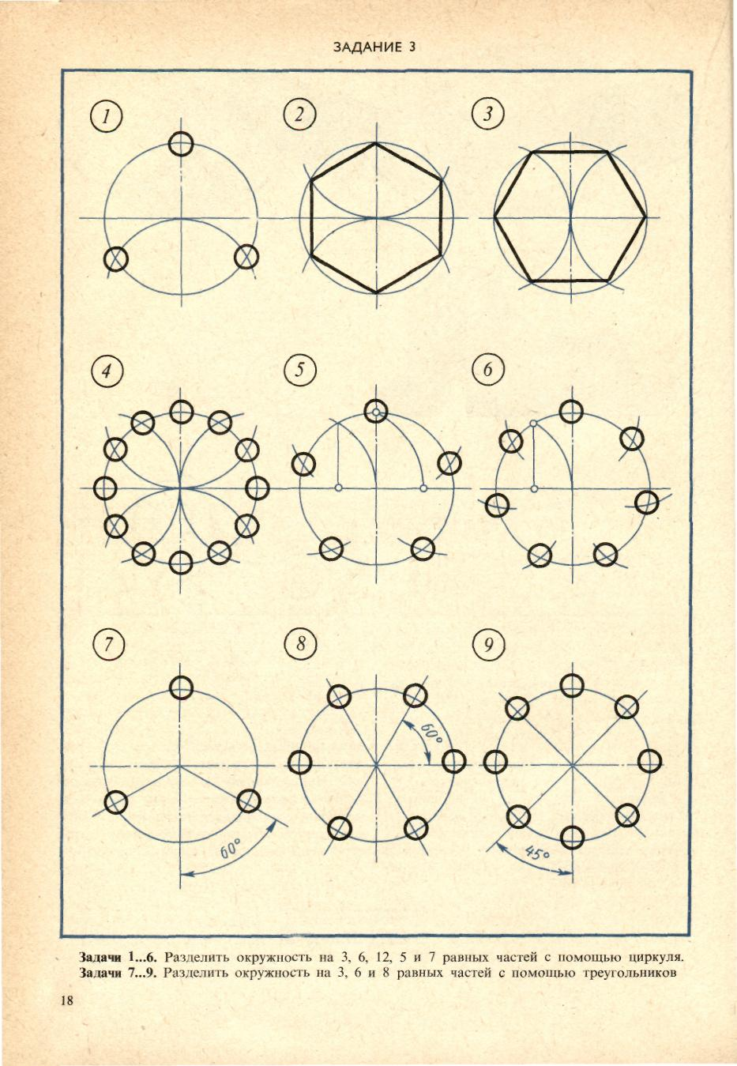

Рис.20

**Контрольные вопросы:**

1.Что называется уклоном?

2.Что называется конусностью?

3.Как обозначается на чертеже конусность и уклон?

4.Как определяется конусность и уклон?

**Литература:**

1.Боголюбов С.К. Индивидуальные задания по курсу черчения: Учебное пособие, М.:Альянс, 2018 г.

2. Боголюбов С.К. Инженерная графика: Учебник, М.:Альянс, 2018 г.

**Тема 1.3 Правила вычерчивания контуров технических деталей**

Практическая работа «**Вычерчивание контура детали с построением сопряжений и лекальных кривых»**

**Цель занятия**: закрепить на практике алгоритм выполнения сопряжений и лекальных кривых.

**Методические указания:** выполнив тренировочные упражнения предыдущих заданий на деление окружности на части, вычерчивание сопряжений и конусности, еще раз повторить материал по учебнику.

**Задание**: на листе формата А4 выполнить контур пластины в масштабе 1:1 с применением правил построения сопряжений (образец выполнения смотри на рис. 1).

**Порядок выполнения работы:**

1.Выбрать масштаб чертежа.

2.Вычертить деталь на построение сопряжений.

- наметить место расположения изображения на поле чертежа, проведите вертикальную ось симметрии чертежа, и горизонтальную штрихпунктирную линию центров всех четырех отверстий;

- из намеченных центров отверстий выполнить окружности заданного диаметра;

- выполнить сопряжение окружностей внешнее внутреннее;

- выполнить сопряжение острых углов;

-выполнить сопряжение окружности и прямой дугой заданного радиуса.

3.Нанести размеры по ГОСТ 2.307-68.

4.Выполнить обводку линий в соответствии по ГОСТ 2.307-68.

5.Заполнить основную надпись.

**Обрати внимание!**

На чертеже следует сохранить в тонких линиях вспомогательные построения сопряжения.

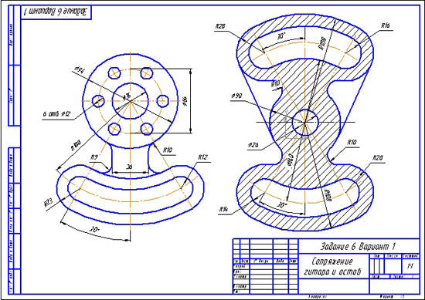

**Контрольные вопросы:**

1.Что называется сопряжением?

2.Какая точка называется центром сопряжения?

3.Какие точки являются точками сопряжения?

**Литература:**

1.Боголюбов С.К. Индивидуальные задания по курсу черчения: Учебное пособие, М.:Альянс, 2018 г.

2. Боголюбов С.К. Инженерная графика: Учебник, М.:Альянс, 2018 г.

**Тема 2.1 Проекционное черчение**

Практическая работа «**Проецирование точки, отрезка прямой и плоскости»**

**Цель занятия**: научиться строить проекцию точки по заданным координатам на плоскости чертежа и в наглядном пространственном изображении, научиться строить проекцию отрезка прямой и плоскости по заданным координатам на плоскости чертежа и в наглядном пространственном изображении.

**Методические указания:** данное занятие включает в себя тренировочные упражнения по построению точки, отрезка прямой и плоскости по заданным координатам на плоскости чертежа и в наглядном пространственномизображении методом прямоугольного параллельного проецирования, применяемое для приобретения навыков дальнейшего выполнения работ по построению комплексного чертежа модели и изображению ее в пространстве.

**Задание**. На тетрадном листе в клетку выполнить наглядное изображение точек А, В, С, D и проекции этих точек.

На тетрадном листе в клетку выполнить наглядное изображение отрезка прямой АВ, СD, MN, EF и их проекций.

На тетрадном листе в клетку по заданным координатам построить проекции плоскости, заданной тремя точками

А, В и С; выполнить пересечение плоскостей, первая плоскость задана точками А, В и С вторая плоскость точками D, E и F

**Порядок выполнения работы:**

1.Выбрать масштаб.

2.Вычертить оси прямоугольных координат.

3.Построить горизонтальные проекции точек А, В, С, D.

4.Построить фронтальные проекции точек А, В, С, D.

5.Построить профильные проекции точек А, В, С, D с помощью линии связи.

6. Построить горизонтальные проекции отрезка прямой АВ, СD, MN, EF.

7.Построить фронтальные проекции отрезка прямой АВ, СD, MN, EF.

8.Построить профильные проекции отрезка прямой АВ, СD, MN, EF.

Таблица1

|  |  |  |  |  |  |  |  |  |  |  |  |  |
| --- | --- | --- | --- | --- | --- | --- | --- | --- | --- | --- | --- | --- |
| №вар | А | | | В | | | С | | | D | | |
| Х | У | Z | Х | У | Z | Х | У | Z | Х | У | Z |
| 1 | 10 | 20 | 30 | 0 | 20 | 30 | 25 | 0 | 15 | 20 | 40 | 0 |
| 2 | 30 | 20 | 15 | 20 | 30 | 0 | 0 | 30 | 40 | 40 | 0 | 35 |
| 3 | 15 | 30 | 40 | 30 | 0 | 20 | 30 | 20 | 0 | 0 | 30 | 15 |
| 4 | 40 | 30 | 20 | 0 | 30 | 40 | 20 | 0 | 35 | 15 | 20 | 0 |
| 5 | 35 | 40 | 15 | 40 | 0 | 20 | 0 | 40 | 20 | 40 | 20 | 0 |
| 6 | 20 | 30 | 15 | 30 | 40 | 0 | 15 | 0 | 35 | 0 | 40 | 30 |
| 7 | 35 | 20 | 10 | 0 | 25 | 40 | 10 | 40 | 0 | 25 | 0 | 30 |
| 8 | 30 | 40 | 15 | 35 | 0 | 15 | 0 | 20 | 30 | 35 | 20 | 0 |
| 9 | 45 | 30 | 30 | 15 | 30 | 0 | 15 | 0 | 20 | 0 | 40 | 20 |
| 10 | 20 | 40 | 30 | 0 | 40 | 30 | 40 | 30 | 0 | 10 | 0 | 30 |
| 11 | 15 | 20 | 30 | 25 | 0 | 30 | 0 | 40 | 15 | 25 | 15 | 0 |
| 12 | 30 | 30 | 40 | 30 | 15 | 0 | 35 | 0 | 25 | 0 | 30 | 20 |
| 13 | 25 | 30 | 35 | 0 | 25 | 15 | 15 | 40 | 0 | 20 | 0 | 30 |
| 14 | 10 | 30 | 40 | 15 | 0 | 30 | 0 | 20 | 10 | 30 | 40 | 0 |
| 15 | 25 | 20 | 35 | 35 | 40 | 0 | 30 | 0 | 10 | 0 | 40 | 15 |

Таблица 2

|  |  |  |  |  |  |  |  |  |  |  |  |  |  |  |  |  |  |  |
| --- | --- | --- | --- | --- | --- | --- | --- | --- | --- | --- | --- | --- | --- | --- | --- | --- | --- | --- |
| №вар | А | | | В | | | С | | | D | | | M | | | N | | |
|  | Х | У | Z | Х | У | Z | Х | У | Z | Х | У | Z | Х | У | Z | Х | У | Z |
| 1 | 35 | 40 | 15 | 15 | 20 | 30 | 0 | 20 | 35 | 40 | 40 | 10 | 0 | 20 | 30 | 40 | 20 | 30 |
| 2 | 15 | 20 | 35 | 30 | 30 | 15 | 20 | 0 | 40 | 40 | 30 | 15 | 30 | 20 | 0 | 30 | 20 | 45 |
| 3 | 40 | 20 | 45 | 20 | 40 | 20 | 30 | 40 | 0 | 10 | 20 | 35 | 30 | 0 | 20 | 30 | 40 | 20 |
| 4 | 50 | 10 | 15 | 20 | 30 | 35 | 0 | 30 | 20 | 30 | 45 | 10 | 20 | 50 | 5 | 20 | 40 | 45 |
| 5 | 45 | 20 | 5 | 15 | 20 | 45 | 40 | 0 | 10 | 20 | 30 | 40 | 0 | 30 | 5 | 40 | 30 | 5 |
| 6 | 30 | 40 | 45 | 10 | 40 | 15 | 35 | 20 | 0 | 10 | 40 | 30 | 40 | 0 | 25 | 40 | 30 | 25 |
| 7 | 40 | 30 | 15 | 15 | 30 | 40 | 0 | 40 | 15 | 35 | 20 | 40 | 15 | 40 | 0 | 15 | 40 | 35 |
| 8 | 30 | 10 | 40 | 35 | 40 | 20 | 25 | 0 | 35 | 40 | 30 | 20 | 0 | 40 | 35 | 40 | 40 | 35 |
| 9 | 20 | 40 | 30 | 40 | 20 | 10 | 40 | 30 | 0 | 20 | 40 | 35 | 30 | 20 | 20 | 30 | 50 | 20 |
| 10 | 50 | 30 | 25 | 15 | 20 | 10 | 0 | 40 | 25 | 40 | 30 | 5 | 25 | 0 | 15 | 25 | 55 | 15 |
| 11 | 10 | 20 | 40 | 25 | 40 | 10 | 45 | 0 | 10 | 10 | 50 | 40 | 30 | 40 | 0 | 30 | 40 | 35 |
| 12 | 25 | 10 | 35 | 40 | 20 | 20 | 50 | 40 | 0 | 10 | 10 | 30 | 40 | 20 | 30 | 0 | 20 | 30 |
| 13 | 15 | 30 | 15 | 30 | 20 | 40 | 0 | 40 | 50 | 45 | 20 | 20 | 50 | 50 | 25 | 50 | 0 | 25 |
| 14 | 35 | 20 | 10 | 15 | 30 | 40 | 30 | 0 | 10 | 15 | 50 | 35 | 45 | 40 | 35 | 45 | 40 | 0 |
| 15 | 10 | 40 | 15 | 35 | 20 | 30 | 10 | 50 | 0 | 40 | 10 | 40 | 35 | 20 | 25 | 0 | 20 | 25 |

Таблица 3

|  |  |  |  |  |  |  |  |  |  |
| --- | --- | --- | --- | --- | --- | --- | --- | --- | --- |
| №вар | А | | | В | | | С | | |
| Х | У | Z | Х | У | Z | Х | У | Z |
| 1 | 108 | 17 | 48 | 70 | 10 | 74 | 32 | 70 | 4 |
| 2 | 100 | 15 | 15 | 20 | 15 | 15 | 20 | 70 | 60 |
| 3 | 84 | 27 | 44 | 40 | 53 | 25 | 10 | 7 | 67 |
| 4 | 80 | 64 | 75 | 50 | 128 | 8 | 10 | 58 | 23 |
| 5 | 5 | 6 | 50 | 30 | 50 | 70 | 70 | 10 | 10 |
| 6 | 55 | 20 | 10 | 30 | 60 | 60 | 15 | 5 | 10 |
| 7 | 60 | 10 | 10 | 10 | 15 | 60 | 5 | 70 | 60 |
| 8 | 88 | 65 | 75 | 55 | 14 | 10 | 20 | 20 | 40 |
| 9 | 70 | 66 | 30 | 40 | 12 | 62 | 10 | 30 | 40 |
| 10 | 70 | 30 | 30 | 40 | 12 | 62 | 12 | 42 | 8 |
| 11 | 69 | 60 | 29 | 42 | 12 | 64 | 10 | 70 | 8 |
| 12 | 75 | 10 | 60 | 17 | 20 | 60 | 32 | 70 | 10 |
| 13 | 70 | 30 | 20 | 22 | 10 | 70 | 6 | 60 | 20 |
| 14 | 60 | 10 | 20 | 20 | 50 | 80 | 10 | 10 | 10 |
| 15 | 73 | 5 | 8 | 50 | 42 | 56 | 5 | 20 | 42 |

Таблица 4

|  |  |  |  |  |  |  |  |  |  |  |  |  |  |  |  |  |  |  |
| --- | --- | --- | --- | --- | --- | --- | --- | --- | --- | --- | --- | --- | --- | --- | --- | --- | --- | --- |
| №вар | А | | | В | | | С | | | D | | | E | | | F | | |
|  | Х | У | Z | Х | У | Z | Х | У | Z | Х | У | Z | Х | У | Z | Х | У | Z |
| 1 | 45 | 10 | 10 | 30 | 30 | 30 | 5 | 0 | 5 | 2 | 30 | 10 | 50 | 20 | 0 | 15 | 0 | 20 |
| 2 | 51 | 11 | 11 | 34 | 34 | 34 | 7 | 0 | 6 | 4 | 33 | 11 | 56 | 22 | 0 | 17 | 0 | 22 |
| 3 | 57 | 12 | 12 | 38 | 38 | 38 | 9 | 0 | 6 | 6 | 36 | 12 | 62 | 24 | 0 | 19 | 0 | 24 |
| 4 | 63 | 13 | 13 | 42 | 42 | 42 | 11 | 0 | 7 | 8 | 39 | 13 | 68 | 26 | 0 | 21 | 0 | 26 |
| 5 | 48 | 14 | 14 | 32 | 32 | 32 | 6 | 0 | 7 | 3 | 42 | 14 | 53 | 28 | 0 | 16 | 0 | 28 |
| 6 | 54 | 15 | 15 | 36 | 36 | 36 | 8 | 0 | 8 | 5 | 45 | 15 | 59 | 30 | 0 | 18 | 0 | 30 |
| 7 | 60 | 16 | 16 | 40 | 40 | 40 | 10 | 0 | 8 | 7 | 48 | 16 | 65 | 32 | 0 | 20 | 0 | 32 |
| 8 | 66 | 10 | 10 | 44 | 44 | 44 | 12 | 0 | 5 | 9 | 30 | 10 | 71 | 20 | 0 | 22 | 0 | 21 |
| 9 | 49 | 11 | 11 | 32 | 32 | 32 | 5 | 0 | 6 | 3 | 33 | 11 | 54 | 22 | 0 | 16 | 0 | 23 |
| 10 | 55 | 12 | 12 | 36 | 36 | 36 | 7 | 0 | 6 | 5 | 36 | 12 | 59 | 24 | 0 | 18 | 0 | 25 |
| 11 | 62 | 13 | 13 | 40 | 40 | 40 | 9 | 0 | 7 | 7 | 39 | 13 | 67 | 26 | 0 | 20 | 0 | 27 |
| 12 | 67 | 14 | 14 | 44 | 44 | 44 | 11 | 0 | 7 | 9 | 42 | 14 | 72 | 28 | 0 | 22 | 0 | 28 |
| 13 | 36 | 15 | 15 | 24 | 24 | 24 | 6 | 0 | 7 | 4 | 45 | 15 | 41 | 30 | 0 | 12 | 0 | 30 |
| 14 | 49 | 16 | 16 | 32 | 32 | 32 | 8 | 0 | 8 | 6 | 48 | 16 | 54 | 32 | 0 | 16 | 0 | 32 |
| 15 | 65 | 10 | 10 | 42 | 42 | 42 | 10 | 0 | 5 | 8 | 30 | 10 | 69 | 20 | 0 | 21 | 0 | 20 |

**Контрольные вопросы:**

1.Что называется осью проекций?

2.Что такое линия связи?

3.Как строится профильная проекция точки по ее фронтальной и горизонтальной проекциям?

4.При каком положении относительно плоскостей проекций прямая называется прямой общего положения?

5.Как построить профильную проекцию отрезка прямой общего положения по данным фронтальной и горизонтальной проекциям?

6.Как располагается фронтальная проекция отрезка прямой линии, если его горизонтальная проекция равна самому отрезку прямой?

**Литература:**

1.Боголюбов С.К. Индивидуальные задания по курсу черчения: Учебное пособие, М.:Альянс, 2018 г.

2. Боголюбов С.К. Инженерная графика: Учебник, М.:Альянс, 2018 г.

**Тема 2.2 Поверхность и тела**

Практическая работа «**Комплексные чертежи группы геометрических тел»**

**Цель занятия**: освоить практические навыки построения комплексных чертежей геометрических тел и группы геометрических тел

**.Методические указания:** изображения предметов на чертежах выполняют методом прямоугольного (ортогонального) проецирования; при этом изображаемый предмет располагают между глазом наблюдателя и плоскостью проекций, через все точки предмета проводят проецирующие лучи под прямым углом к плоскости проекций и получают прямоугольную (ортогональную) проекцию на плоскости (комплексный чертеж).

Наиболее полное представление о предмете дает проецирование на три взаимно перпендикулярные плоскости проекций. За основу построений предлагается выбрать тела вращения или гранные тела.

**Задание**. На листе формата А3 перечертите геометрические тела и постройте комплексный чертеж каждого геометрического тела и группы геометрических тел.

**Порядок выполнения работы:**

1.Ознакомиться с вариантом задания.

2.Произвольно выбрать расположение осей проекций.

3.Построить в тонких линиях три проекции геометрических тел по заданным размерам.

4.Обвести контуры тел.

5.Заполнить основную надпись.

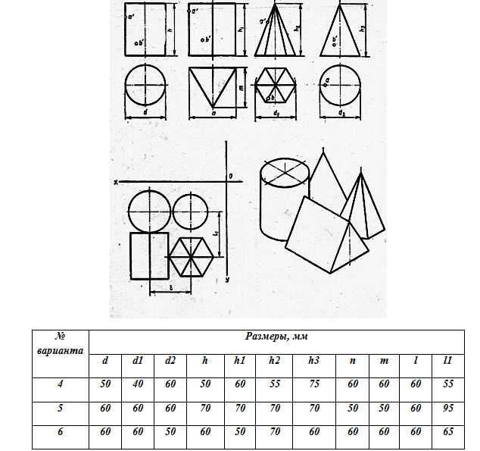

Рис.1

**Контрольные вопросы:**

1.Назовите геометрические тела, изображенные на формате А3?

2.Какие поверхности будут проецироваться на горизонтальную плоскость без искажения?

3. Какие поверхности будут проецироваться на фронтальную плоскость без искажения?

4. Какие поверхности будут проецироваться на горизонтальную плоскость в виде прямой?

5.Почему проекции цилиндра и конуса на фронтальной и профильной проекции одинаковы?

**Литература:**

1.Боголюбов С.К. Индивидуальные задания по курсу черчения: Учебное пособие, М.:Альянс, 2018 г.

2. Боголюбов С.К. Инженерная графика: Учебник, М.:Альянс, 2018 г.

**Тема 2.3 Аксонометрические проекции**

Практическая работа «**Комплексные чертежи и аксонометрические изображения моделей»**

**Цель занятия**: научиться определять основные виды учебных моделей.

**Методические указания:** при выполнении основных видов учебных моделей необходимо изучить расположение проекций на чертеже по

ГОСТу 2.305-68. Фронтальную проекцию следует располагать так, чтобы можно было яснее представить основные формы и размеры модели. Модель должна быть спроецирована на три плоскости V, H, W, т.е. изображена в трех проекциях. Комплексный чертеж модели начинают чертить с центровых осей. Чтобы обеспечить проекционную связь, рекомендуется все три проекции вычерчивать одновременно. После построения комплексного чертежа проставляются размеры по ГОСТу 2.307-68. Изображение учебных моделей на чертежах выполняют методом прямоугольного (ортогонального) проецирования. При этом изображаемую модель располагают между глазом наблюдателя и плоскостью проекций, через все точки модели проводят проецирующие лучи под прямым углом к плоскости проекций и получают прямоугольную (ортогональную) проекцию учебной модели на плоскости.

За основу построений предлагается выбрать любую учебную модель.

**Задание**. На листе формата А3 выполнить три основных вида и прямоугольную диметрию учебной модели (образец выполнения смотри на рис.1)

**Порядок выполнения работы:**

1.Выбрать учебную модель.

2.Вычертить центровые оси.

3.Построить три вида учебной модели: вид сверху, вид спереди, вид слева.

4.Нанести линии проекционной связи.

5.Нанести размеры.

6.Построить прямоугольную диметрию учебной модели.

7.Обвести контуры учебной модели.

8.Заполнить основную надпись.

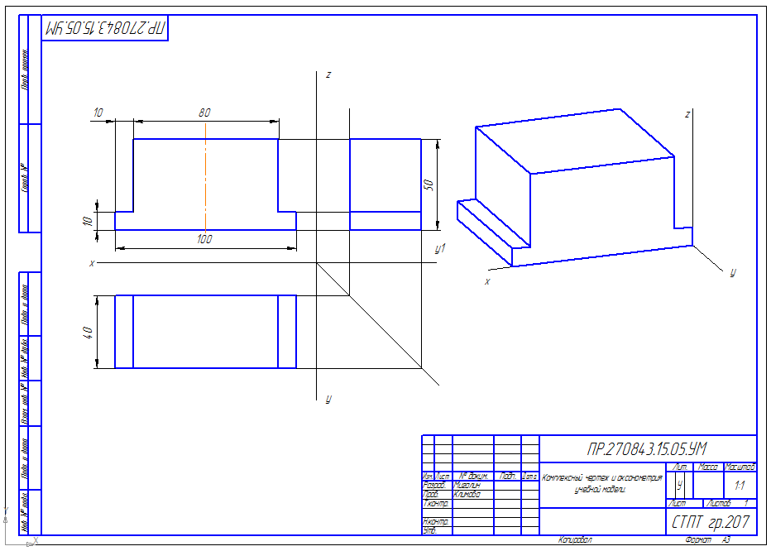

Рис.1

**Контрольные вопросы:**

1.В чем заключается способ аксонометрического проецирования?

2.Назовите виды аксонометрических проекций?

3. Как располагаются координатные оси в изометрии и диметрии?

4.Каковы коэффициенты искажения в диметрии?

5.Как производится переход от прямоугольных координат к аксонометрическим?

**Литература:**

1.Боголюбов С.К. Индивидуальные задания по курсу черчения: Учебное пособие, М.:Альянс, 2018 г.

2. Боголюбов С.К. Инженерная графика: Учебник, М.:Альянс, 2018 г.

**Тема 2.4 Сечение геометрических тел плоскостями**

Практическая работа «**Комплексный чертеж геометрического тела, натуральная величина фигуры сечения, развертка поверхности тела, аксонометрия усеченного тела»**

**Цель занятия**: освоить практические навыки построения комплексных чертежей усечённых геометрических тел, их аксонометрических проекций, нахождения действительной величины сечения и выполнение развертки усеченных тел.

**Методические указания:** в задании предусматривается построение в трех проекциях комплексного чертежа геометрического тела, усеченного проецирующей плоскостью, а также построения его аксонометрической проекции и развертки поверхности.

На рис.1 приведен пример выполнения задания для случая сечения плоскостью шестигранной призмы. Для построения комплексного чертежа усечённой призмы, сначала строят полное тело, затем рассекают его плоскостью и определяют точки пересечения секущей плоскости с ребрами призмы на фронтальной плоскости проекции. Затем строят проекции точек методом прямоугольного проецирования на горизонтальной и профильной плоскостях проекции.

Для построения развёртки необходимо знать действительную величину ребра призмы. По приведённому на рисунке комплексному чертежу призмы, ребро, проекция которого располагается параллельно оси X на горизонтальной плоскости, на фронтальной плоскости изобразится в действительную величину. По действительной величине ребра и стороне основания выполняют построение боковой поверхности призмы.

Действительная величина контура сечения, необходимая для построения развёртки, может быть найдена различными способами (на рисунке она найдена способом перемены плоскостей).

Положение аксонометрических осей относительно геометрического тела следует выбирать так, чтобы максимально упрощалось построение аксонометрической проекции. На рисунке по соответствующим координатам построена аксонометрическая проекция каждого ребра усечённой призмы. Соединяя аксонометрические проекции ребер, получают аксонометрическую проекцию усечённой призмы.

**Задание**. На листе формата А3 по своему варианту построить три проекции шестигранной призмы, усеченной плоскостью Р, натуральную величину сечения, развертку и изометрию (образец выполнения смотри на рис.1)

**Порядок выполнения работы:**

1.Ознакомиться с вариантом задания.

2.Произвольно выбрать расположение осей проекций.

3.Начертить в тонких линиях три проекции «целой» фигуры по размерам.

4.Начертить горизонтальный след секущей плоскости перпендикулярно оси ОХ на заданном расстоянии и из точки схода следов под углом αº начертите фронтальный след.

4.Выполнить контур сечения призмы:

-найти пересечение секущей плоскости с ребрами и гранями на всех плоскостях проекций,

-соединение точки соединить прямой.

5.Проставить размеры.

6.Построить натуральную величину фигуры сечения методом перемены плоскостей проекции.

7.Построить развертку призмы.

8.Обвести контур изображений.

9. Заполнить основную надпись.

**Обрати внимание!** Линия сечения гранных тел – ломаная линия, линия сечения тел вращения – лекальная кривая. Для построения разверток берется только действительная величина ребер многогранников или образующих тел вращения.

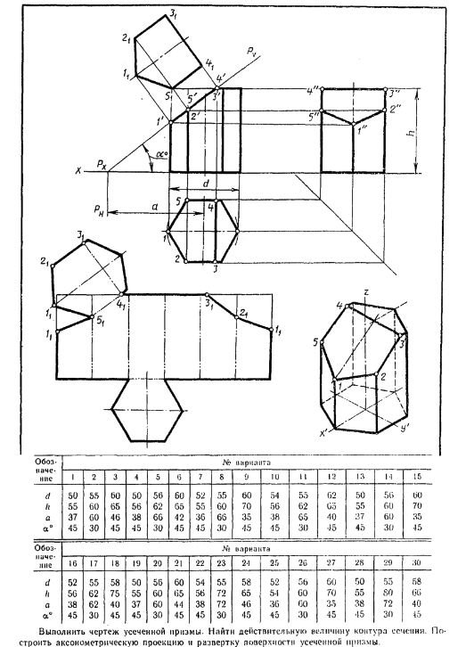

Рис.1

**Контрольные вопросы:**

1.Какок ребро будет проецироваться на фронтальную плоскость без искажения?

2.Как определяется действительная величина ребер при построении развертки?

3.Как выполняется построение точек пересечения секущей плоскости с ребрами в изометрической проекции?

4.Как строится правильный шестиугольник?

**Литература:**

1.Боголюбов С.К. Индивидуальные задания по курсу черчения: Учебное пособие, М.:Альянс, 2018 г.

2. Боголюбов С.К. Инженерная графика: Учебник, М.:Альянс, 2018 г.

**Тема 2.5 Взаимное пересечение поверхностей тел**

Практическая работа «**Комплексный чертеж и аксонометрия пересекающихся тел».**

**Цель занятия**: освоить практические навыки построения комплексного чертежа пересекающихся геометрических тел, их аксонометрической проекции, научиться выполнить взаимное пересечение геометрических тел.

**Методические указания**: многие детали машин представляют собой конструкции из пересекающихся геометрических тел. Общая линия пересекающихся поверхностей называется линией пересечения. На чертежах линии пересечения поверхностей изображаются сплошной основной линией Метод построения линий пересечения поверхностей тел заключается в проведении вспомогательных секущих плоскостей и нахождении отдельных точек линии пересечения данных поверхностей в этих плоскостях. В местах перехода поверхностей литых и штампованных деталей нет четкой линии пересечения. Воображаемая линия пересечения называется линией перехода и условно изображается на чертежах сплошной тонкой линией. Эта линия начинается и заканчивается в точках пересечения продолжения контура взаимно пересекающихся поверхностей.

Построение линии пересечения поверхностей тел начинают с нахождения очевидных точек. Затем определяют характерные точки, расположенные например, на очерковых образующих поверхностей вращения или крайних ребрах, отделяющих видимую часть линий перехода от невидимой. Все остальные точки линии пересечения называют промежуточными. Обычно их определяют с помощью вспомогательных параллельных секущих плоскостей.

В качестве вспомогательных плоскостей выбирают такие плоскости, которые пересекают, которые пересекают обе заданные поверхности по простым линиям – прямым или окружностям, причем окружности должны располагаться в плоскостях, параллельных плоскостям проекций.

**Задание**. На листе формата А3 по своему варианту построить комплексный чертеж пересекающихся тел и их аксонометрическую проекцию (образец выполнения смотри на рис.1)

**Порядок выполнения работы:**

1.Ознакомиться с вариантом задания.

2.Построить 3 проекции первого геометрического тела.

3.Построить 3 проекции второго геометрического тела.

4.Построить линию пересечения.

5.Заполнить основную надпись.

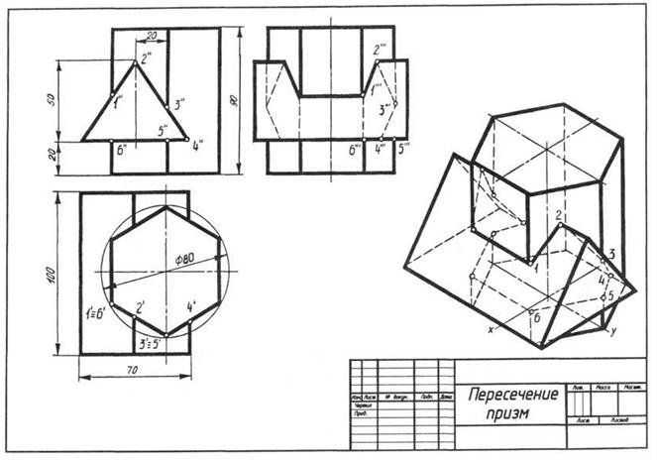

Рис.1

**Контрольные вопросы:**

1.Назовите составные элементы пересекающихся геометрических тел, изображенных на рисунке 1.

2.Укажите по своему чертежу точки пересечения геометрических тел.

**Литература:**

1.Боголюбов С.К. Индивидуальные задания по курсу черчения: Учебное пособие, М.:Альянс, 2018 г.

2. Боголюбов С.К. Инженерная графика: Учебник, М.:Альянс, 2018 г.

**Тема 2.6 Проекции моделей**

Практическая работа «**Построение третьей проекции моделей по двум заданным и аксонометрических проекций»**

**Цель занятия**: освоить практические навыки построения комплексного чертежа модели по двум заданным проекциям, их аксонометрической проекции.

**Методические указания.**

В задании предусматривается по двум заданным видам построение третьей проекции модели и ее аксонометрической проекции.

Для выполнения комплексного чертежа модели, сначала перечерчивают две заданные проекции в тонких линиях, затем строят третью проекцию в проекционной зависимости.

Для построения аксонометрической проекции необходимо правильно выбрать начало координат и плоскость построения изображения.

**Задание**. На листе формата А3 по своему варианту выполнить по двум заданным видам построение третьей проекции модели и ее аксонометрическую проекцию. Построение выполняем по размерам задания в масштабе 1:1.

(образец построения смотри на рис.1)

**Порядок выполнения работы:**

1.Начертить координатные оси для построения комплексного чертежа.

2.Рассмотреть внимательно первую заданную модель.

3.По двум приведенным видам сделать устный анализ геометрической формы модели.

4.Перечертить вид спереди таким образом, чтобы основание изображения находилось на оси ОХ.

5.В проекционной связи с видом спереди перечертить второй заданный вид.

6.Построить третий вид этой модели.

7.Начертить оси изометрической проекции.

8.Построить изометрическую проекцию модели, правильно расположив ее относительно осей ОХ и ОУ.

9.Обвести построение.

10.Заполнить основную надпись.

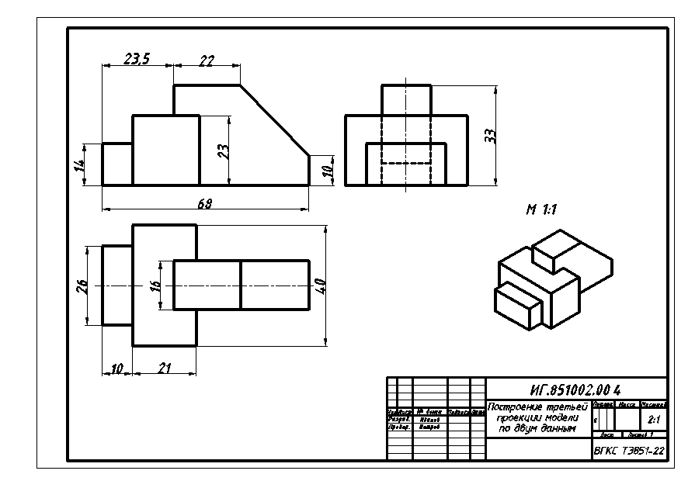

Рис.1

**Контрольные вопросы:**

1.Назовите геометрические тела, из которых состоит модель по заданному варианту.

2. Укажите габаритные размеры своей модели.

3. Поясните выбор масштаба на чертеже.

4. Назовите метод, которым выполняется построение комплексного чертежа.

5. Поясните выбор начала координат для выполнения аксонометрической проекции.

**Литература:**

1.Боголюбов С.К. Индивидуальные задания по курсу черчения: Учебное пособие, М.:Альянс, 2018 г.

2. Боголюбов С.К. Инженерная графика: Учебник, М.:Альянс, 2018 г.

**Тема 4.1 Изображения – виды, разрезы, сечения**

Практическая работа «**По двум заданным видам построить третий вид, необходимые разрезы, аксонометрическую проекцию с вырезом передней четверти, нанесение размеров»**

**Цель занятия**: научиться выполнять разрезы для выявления внутренней формы детали.

**Методические указания:** переход от ортогональных проекций к аксонометрическому изображению рекомендуется выполнять в такой последовательности:

- на ортогональном чертеже размечают оси прямоугольной системы координат, к которой и относят данный предмет; ось ориентируют так, чтобы они допускали удобное измерение координат точек предмета. Например, при построении аксонометрии тела вращения одну из координатных осей целесообразно совместить с осью тела;

-строят аксонометрические оси с таким расчетом, чтобы обеспечить наилучшую наглядность изображения и видимость тех или иных точек предмета;

-по одной из ортогональных проекций предмета чертят вторичную проекцию;

-создают аксонометрическое изображение, для наглядности делают вырез четверти;

-создают аксонометрическое изображение, для наглядности делают вырез четверти;

ГОСТ 2.317- 69 определяет условности и способы нанесения размеров при построении аксонометрического изображения, основное внимание следует обратить на следующее

- линии штриховки сечения в аксонометрических проекциях наносят параллельно одной из диагоналей проекций квадратов, лежащих в соответствующих координатных плоскостях, стороны которых параллельны аксонометрическим осям;

- при нанесении размеров выносные линии проводят параллельно аксонометрическим осям, размерные линии – параллельно измеряемому отрезку.

Согласно ГОСТ 2.317- 69, из прямоугольных аксонометрических проекций рекомендуется применять прямоугольную изометрию и диметрию.

В прямоугольной изометрии размеры предмета по всем трем измерениям сокращаются на 18%. ГОСТ рекомендует изометрическую проекцию строить без сокращения по осям координат, что соответствует увеличению изображения против оригинала в 1,22 раза.

|  |  |
| --- | --- |
|  |  |
| При построении прямоугольной диметрической проекции сокращение длин по оси y' принимают вдвое больше, чем по двум другим. В практических построениях вводится масштаб увеличения, равный 1,06, и тогда коэффициенты искажения по осям x' и z' равны единице, а по оси y' вдвое меньше - 0,5. | | | |

**Задание**. На листе формата А3 построить три вида детали, выполнить необходимые разрезы (ГОСТ 2.305-68), проставить размеры (ГОСТ 2.307-68). Выполнить аксонометрическое изображение детали с вырезом передней четверти (образец выполнения смотри на рис.1)

**Порядок выполнения работы:**

1.Ознакомиться с вариантом задания.

2.Выполнить комплексный чертеж (три проекции модели).

3.Выполнить необходимые разрезы.

4.Проставить размеры.

5.Выполнить аксонометрическое изображение модели с вырезом ¼ части.

8.Обвести контуры.

9.Заполнить основную надпись.

**Обрати внимание!** Фронтальный разрез образован осями Х иZ, а профильный осями У иZ. Следует ориентироваться на эти оси при построении выреза ¼ части. Части предметов, которые попадают в секущую плоскость, заштриховывают (ГОСТ 2.317-2011). Штриховку для различных секущих плоскостей выполняют в разные стороны.

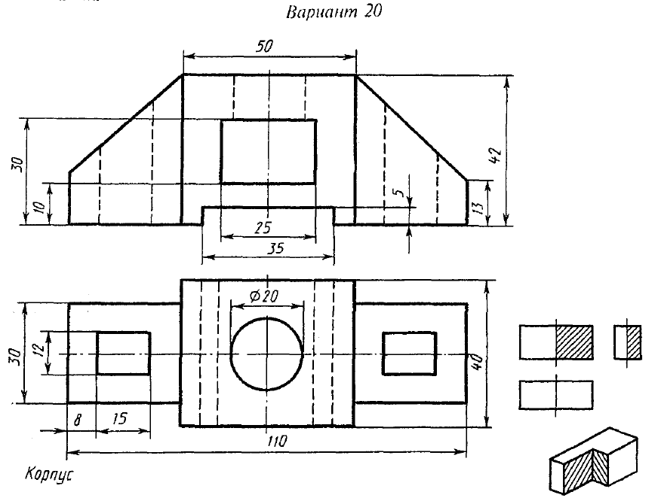

Рис.1

**Контрольные вопросы:**

1.Какие проекции называют аксонометрическими?

2.Что такое изометрическая проекция?

3.Что такое диметрическая проекция?

4.Какие из проекций являются косоугольными?

5.Какие из проекций являются прямоугольными?

6.Дайте определение коэффициента искажения?

**Литература:**

1.Боголюбов С.К. Индивидуальные задания по курсу черчения: Учебное пособие, М.:Альянс, 2018 г.

2. Боголюбов С.К. Инженерная графика: Учебник, М.:Альянс, 2018 г.

**Тема 5.1 Винтовые поверхности и изделия с резьбой**

Практическая работа **«Чертежи стандартных резьбовых изделий»**

**Цель занятия**: научиться изображать резьбы на стержне, в отверстии; познакомиться с обозначением метрической резьбы.

**Методические указания:** основным элементом резьбовых соединений является резьба – поверхность, образованная при винтовом движении плоского контура по цилиндрической или конической поверхности.

Различают резьбы крепежные (для соединения деталей), крепежно – уплотнительные (для плотных соединений труб с помощью специальных деталей – муфт) и ходовые (для преобразования вращательного движения в поступательное и наоборот).

Резьбы классифицируют по следующим признакам:

а) в зависимости от формы поверхности, на которой выполнена резьба, резьбы подразделяют на цилиндрические, образованные на цилиндрической поверхности, и конические, образованные на конической поверхности;

б) в зависимости от расположения резьбы на поверхности стержня или отверстия резьбы подразделяют на наружные и внутренние;

в) в зависимости от формы профиля резьбы то есть контура сечения, различают резьбы треугольного, прямоугольного, трапецеидального, круглого и других профилей.

Резьба характеризуется различными параметрами:

Наружный диаметр (d) **–** диаметр, измеряемый по выступам профиля резьбы на стержне или по впадинам в отверстии.

Внутренний диаметр (d1) **–** диаметр, измеряемый по впадинам профиля резьбы на стержне или по выступам в отверстии.

Профиль резьбы **–** фигура сечения резьбы, получаемая в плоскости, проходящей через ось.

Шаг резьбы (Р) – расстояние между соседними одноименными боковыми сторонами двух соседних витков резьбы.

Независимо от того, какой профиль имеет резьба, на чертежах она изображается следующим образом.

Изображение резьбы на стержне.

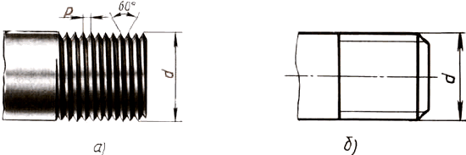

На виде спереди и слева наружный диаметр резьбы показывают сплошной основной линией, а внутренний – сплошной тонкой (рис.1а). На виде слева не изображают фаску, чтобы иметь возможность нанести внутренний диаметр резьбы сплошной тонкой линией, разомкнутой на одну четверть диаметра окружности.

**Обрати внимание!** Один конец дуги окружности не доводят до центровой приблизительно на 2 мм, а другой ее конец пересекает вторую центровую линию на такую же величину. Конец нарезанной части показывается сплошной основной линией.

Изображение резьбы в отверстии.

Изображение резьбы на шпильке

В отверстии на виде спереди наружный и внутренний диаметры резьбы показывают штриховыми линиями (рис.1б). На виде слева не показывают фаску, а наружный диаметр резьбы проводят сплошной тонкой линией, разомкнутой на одну четверть окружности. При этом один конец дуги не доводят, а другой пересекает центровую линию на одинаковую величину. Внутренний диаметр резьбы проводят сплошной основной линией. Границу резьбы показывают штриховой линией.

На резьбе резьбу в отверстии показывают следующим образом (рис.1в). Наружный диаметр проводят сплошной тонкой линией, а внутренний – сплошной основной. Границу резьбы показывают сплошной основной линией.

Каждая резьба имеет свое обозначение. Познакомимся с обозначением одной из них – метрической.

Обозначение метрической резьбы.

На чертежах метрическая резьба обозначается буквой М, после которой пишется величина наружного диаметра резьбы, например М20, далее может быть указан мелкий шаг резьбы, например М20х1,5. Если после величины наружного диаметра не указывается величина шага резьбы, то это означает, что резьба имеет крупный шаг. Величина шага резьбы выбирается по ГОСТу. (рис.1г).

**Задание**: На листе формата А3 выполнить изображение болтового соединения. Выполнить обозначение метрической резьбы (образец построения смотри на рис.1).

**Порядок выполнения работы:**

1.Познакомиться с изображением резьб на чертеже.

2.Изобразить резьбу на стержне.

3.Изобразить резьбу в отверстии на разрезе.

4.Изобразить резьбу в отверстии на виде.

5.Вычертить шпильку с обозначением метрической резьбы.

7.Заполнить основную надпись.

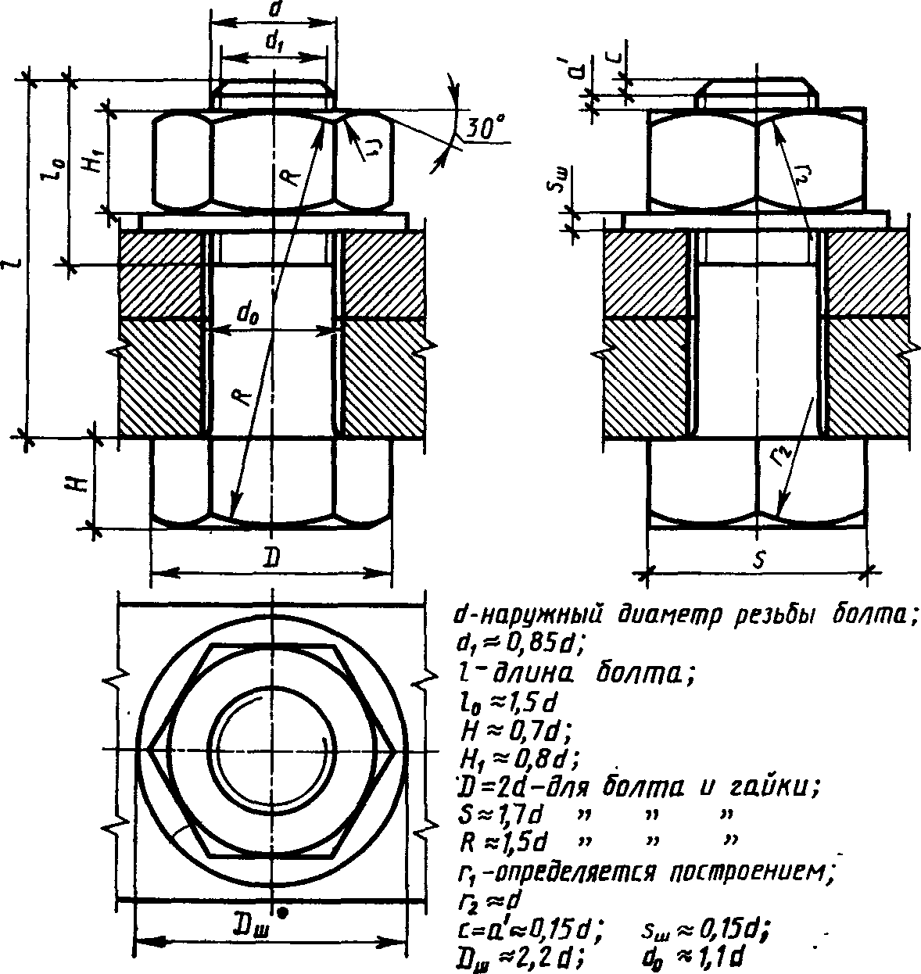

Рис.1

**Контрольные вопросы:**

1.Что называется резьбой?

2.Какие виды соединений относятся к резьбовым?

3.Назовите основные параметры резьбы.

4.Как обозначается метрическая резьба на чертежах?

**Литература:**

1.Боголюбов С.К. Индивидуальные задания по курсу черчения: Учебное пособие, М.:Альянс, 2018 г.

2. Боголюбов С.К. Инженерная графика: Учебник, М.:Альянс, 2018 г.

**Тема 5.2 Эскизы деталей и рабочие чертежи**

Практическая работа «**Выполнение эскиза детали с резьбой, с применением сечения или разреза и технического рисунка»**

**Цель занятия**: закрепить на практике последовательность выполнения чертежа болтового и шпилечного соединений, основ изображения резьбы на чертеже.

**Методические указания:** рассмотрим некоторые виды разъемных соединений, используемые в сборочных единицах, и познакомимся с их изображением на чертежах.

**Задание**. На листе формата А3 выполнить различные виды резьбовых соединений (образец построения смотри на рис.1).

**Порядок выполнения работы:**

1.Познакомиться с изображением резьб на чертеже.

2.Выполнить различные виды резьбовых соединений.

3.Нанести размеры.

4.Заполнить основную надпись.

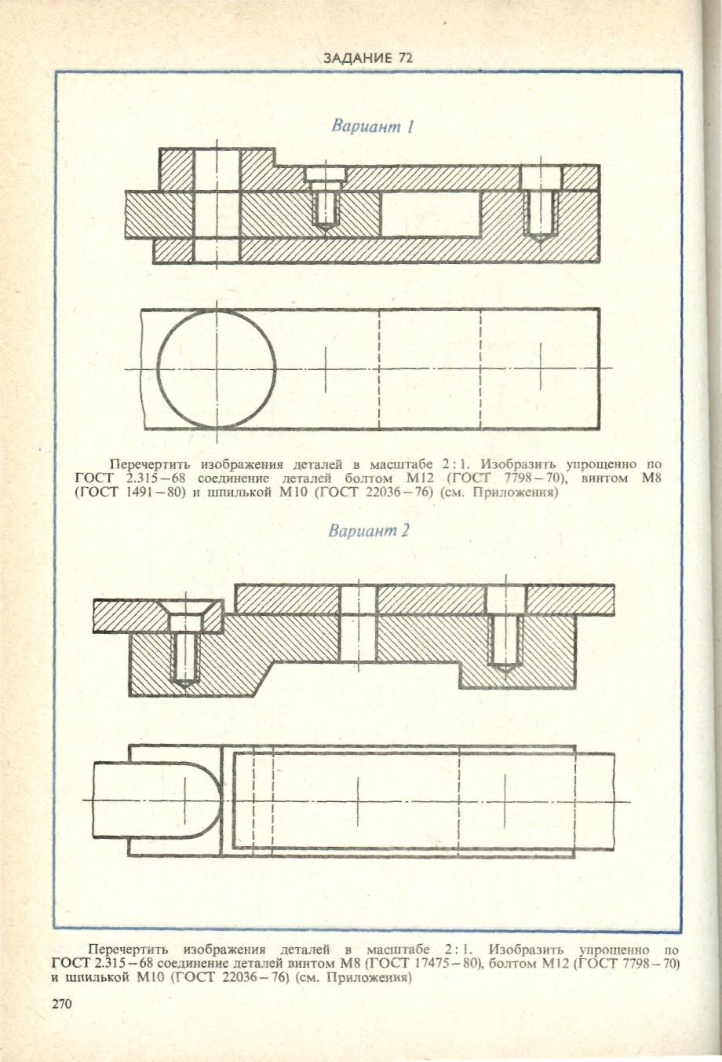

Рис.1

**Контрольные вопросы:**

1.Приведите примеры разъемных соединений

2.В каких случаях используют резьбовые соединения?

3.Какие условности используются при выполнении чертежей разъемных соединений?

**Литература:**

1.Боголюбов С.К. Индивидуальные задания по курсу черчения: Учебное пособие, М.:Альянс, 2018 г.

2. Боголюбов С.К. Инженерная графика: Учебник, М.:Альянс, 2018 г.

**Тема 5.4 Чертеж общего вида и сборочный чертеж**

Практическая работа **«Выполнение сборочного чертежа сборочной единицы»**

**Цель занятия**: научиться выполнять сборочный чертеж сборочной единицы.

**Методические указания:** сборочный чертеж – это документ, содержащий изображение сборочной единицы (изделия его части) и данные, необходимые для ее сборки (изготовления) и контроля.

Сборочный чертеж должен давать полное представление о форме, функциональном назначении и составе сборочной единицы.

По сборочному чертежу можно представить взаимное расположение составных частей составных частей, способы соединения деталей между собой и принцип работы.

Сборочный чертеж содержит изображение изделия и другие данные, необходимые для сборки и контроля изделия.

Сборочный чертеж выполняется по эскизам деталей в указанной последовательности:

-определяется минимальное число видов, разрезов, сечений, необходимых для определения особенностей конструкции изделия. Выбирается масштаб чертежа (предпочтительно масштаб 1:1);

-вычерчиваются тонкими линиями во всех проекциях контуры деталей, начиная с наиболее крупных и переходя к более мелким;

-наносится штриховка в разрезах и сечениях. Наклон линий штриховки пограничных деталей производится в разные стороны;

-наносятся размеры и другие требования и параметры, которые должны быть выполнены или проконтролированы по данному сборочному чертежу.

На сборочных чертежах указываются:

-основные характеристики изделия;

-габаритные размеры изделия;

-установочные и присоединительные размеры, а также необходимые справочные размеры.

На сборочных чертежах разрешается не показывать:

-мелкие элементы деталей (фаски, галтели, проточки, выступы, накатки и т.п.);

-зазор между стержнем и отверстием;

-крышки, кожухи, перегородки и т.п., закрывающие изображения деталей изделия.

Детали крепежа допускается выполнять на сборочных чертежах упрощенно.

На сборочном чертеже все составные части изделия нумеруются в соответствии с номерами позиций в спецификации этой сборочной единицы (изделия).

Номера позиций указываются на полках линий-выносок, проводимых от видимых изображений составных частей. Толщина линий-выносок и полок одинаковы. Номера позиций наносят, как правило, один раз и располагают вне контура изображения, группируя в колонку или в строчку.

Размер шрифта позиций берется на один-два размера больше, чем размер шрифта, принятого для размерных чисел этого чертежа. Для группы крепежных деталей, относящихся к одному месту крепления, допускается выполнять общую линию-выноску с вертикальным расположением номеров позиций.

Сборочный чертеж снабжается основной надписью и сопровождается спецификацией.

**Задание**. На листе формата А4 выполнить сборочный чертеж изделия со спецификацией (образец выполнения смотри на рис.1)

**Порядок выполнения работы:**

1.Ознакомиться с изделием, сборочный чертеж которого необходимо вычертить.

2.Установить назначение и принцип работы изделия.

3.Определить количество деталей изделия, способ соединения деталей между собой, порядок сборки изделия.

4.Выполнить эскизы всех деталей, а затем сборочный чертеж изделия.

5.Нанести размеры.

7.Обвести контуры детали.

8.Заполнить основную надпись.

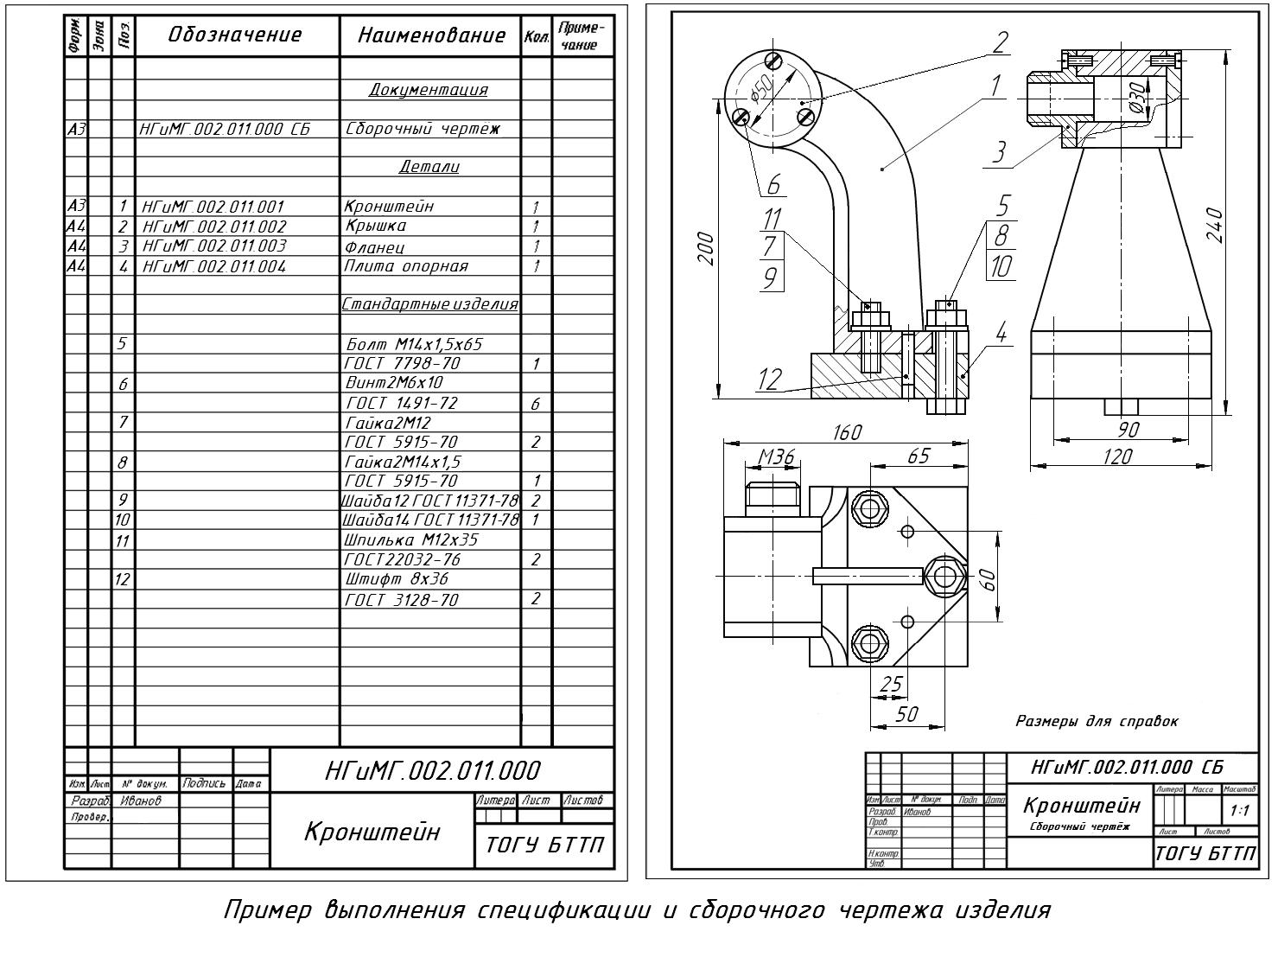

Рис.1

**Контрольные вопросы:**

1.Какой чертеж называется сборочным?

2.Какие размеры наносятся на сборочном чертеже?

3.Какие изображения может содержать сборочный чертеж?

4.Что такое спецификация? Каково ее назначение?

**Литература:**

1.Боголюбов С.К. Индивидуальные задания по курсу черчения: Учебное пособие, М.:Альянс, 2018 г.

2. Боголюбов С.К. Инженерная графика: Учебник, М.:Альянс, 2018 г.

**Тема 6.1 Методы и приемы выполнения электрических схем**

Практическая работа **«Выполнение электрической принципиальной схемы по специальности»**

**Цель занятия**: изучить типы электрических схем.

**Методические указания:** электрическая схема **–** это конструкторский документ, входящий в комплект технической документации при разработке изделия и содержащий упрощенное графическое изображение элементов электрических цепей и связей между ними с помощью условных обозначений и символов.

Типы электрических схем устанавливает ГОСТ 2.701-84 (например Э1-электрическая структурная, Э2 - электрическая функциональная, Э3-электрическая принципиальная (полная), Э4 - электрическая соединений (монтажная), С3-электрогидравлическая принципиальная и др.)

Правила выполнения электрических схем устанавливают ГОСТ 2.702-75, ГОСТ 2.705-70, ГОСТ2.707-84, ГОСТ2.708-81; систему обозначения цепей в электрических схемах-ГОСТ2.710-81.

Обозначения условные графические в электрических схемах устанавливают ГОСТ2.721-74, ГОСТ2.721-74, ГОСТ2.721-68, ГОСТ2.723-68, ГОСТ2.725-68, ГОСТ2.727-68, ГОСТ2.728-74, ГОСТ2.729-68, ГОСТ2.730-73, ГОСТ2.755-87.

Условные обозначения элементов и устройств на электрических схемах располагают так, как они изображены в соответствующих стандартах либо повернутыми по отношению к этому положению на угол, кратный 90º.

**Задание**. На листе формата А3 выполнить электрическую принципиальную схему токарно-винторезного станка (рис.1).

**Порядок выполнения работы:**

1.Выбрать масштаб.

2.Вычертить электрическую принципиальную схему согласно ГОСТ 2.701-84.

4. Выполнить условно-графические обозначения в электрических схемах.

4. Нанести буквенные обозначения.

6.Заполнить основную надпись.

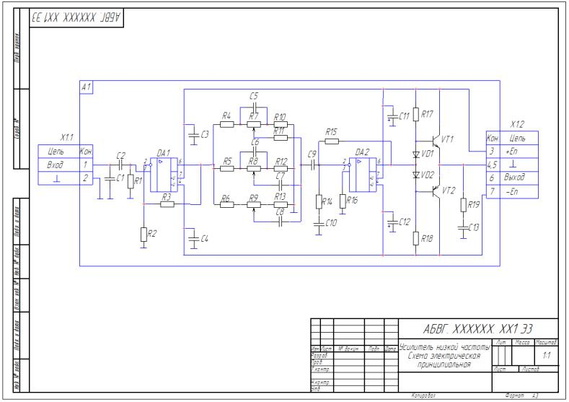

**Контрольные вопросы:**

1.Какая информация содержится в электрических схемах?

2.Какие типы электрических схем устанавливает ГОСТ 2.701-84?

3.Приведите примеры графических изображений элементов электрических схем.

4.Как изображаются линии связи, провода?

5.Как изображаются линии электрической связи с ответвлениями?

6.Как изображаются пересечения несоединенных проводов?

**Литература:**

1.Боголюбов С.К. Индивидуальные задания по курсу черчения: Учебное пособие, М.:Альянс, 2018 г.

2. Боголюбов С.К. Инженерная графика: Учебник, М.:Альянс, 2018 г.

**Тема 7.1 Общие сведения о системах автоматизированного проектирования**

Практическая работа «**Выполнение простейших геометрических объектов»**

**Цель занятия**: научиться выполнять проектную и конструкторскую документацию на в компьютерной программе «Компас», готовность решать поставленные задачи в соответствии с существующими системами стандартов.

**Методические указания:** выполнение простейших геометрических объектов в «Компас 3D», редактирование простейших объектов в «Компас 3D», указание размеров в «Компас 3D», выделение, параметризация чертежа, выполнение различных принципиальных схем, даны в методичках по выполнению работ в программе «Компас 3D».